Sarcopénie
Le muscle, notre réserve de protéines et d’énergie, un capital à préserver.
Car la réduction progressive de la masse musculaire n’affecte pas seulement notre posture et notre force, elle correspond réellement à une diminution d’un capital précieux : notre capital en protéines. C’est en effet à partir du muscle que notre corps peut faire des anticorps pour lutter contre les infections hivernales, synthétiser des enzymes et des hormones, fournir à notre cerveau les acides aminés pour la synthèse des neurotransmetteurs, cicatriser ou régénérer des tissus vitaux… Pas étonnant qu’au cours de la sarcopénie nous observions des troubles de l’immunité, des troubles de l’humeur et des performances cognitives. Autrement dit, le déclin de nos muscles conduit inéluctablement vers un glissement progressif et des troubles plus invalidants tels que les infections à répétition ou un vieillissement cérébral précoce. Voilà ce qu’est le syndrome de glissement ou de fragilité !
Qui risque de présenter une sarcopénie ?
Risque modéré < 4, Risque > 5, Risque majeur > 7 Mieux vaut être le plus proche de 0 !
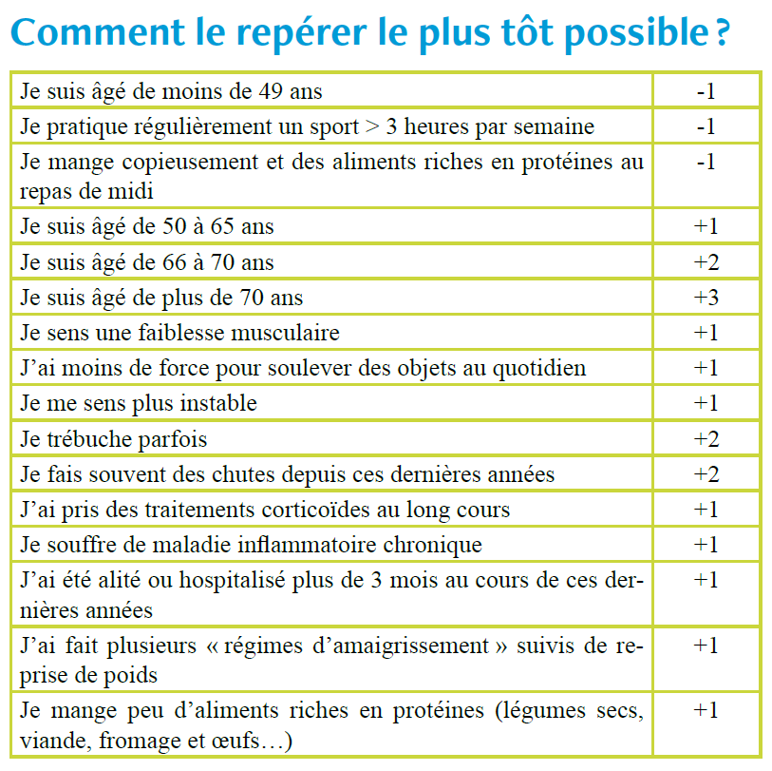
Les solutions
1 – L’alimentation optimale de la masse musculaire
Elle repose essentiellement sur un apport en bonne quantité d’aliments sources de protéines de haute qualité et riches en micronutriments.
Œufs, viande (blanche à privilégier), poisson, crustacés … mais aussi : lentilles, haricots, pois cassés, pois chiches … noix, noisettes, amandes …
2 – Une complémentation en micronutriments
Trois micronutriments sont indispensables pour optimiser la reconstruction du muscle :
- Vit. D : privilégiez les doses quotidiennes aux doses bi-mensuelles (seules doses efficaces, les doses mensuelles ne sont pas efficaces pour remonter le statut en vit. D, voir dossier Vit. D)
- Zinc
- Leucine (acide aminé)
Votre thérapeute pourra être amené à vous proposer d’autres compléments alimentaires pertinents en fonction de vos besoins et d’éventuels bilans biologiques : coenzyme Q10, sélénium, omega 3 ….
3 – Entraînement pour refaire de la masse musculaire
4 – Sommeil optimum
Un manque ou dette en sommeil s’accompagne d’une perte de masse musculaire plus importante alors qu’une durée de sommeil de 7-8 heures/jour pour un adulte semble bien être optimal.

